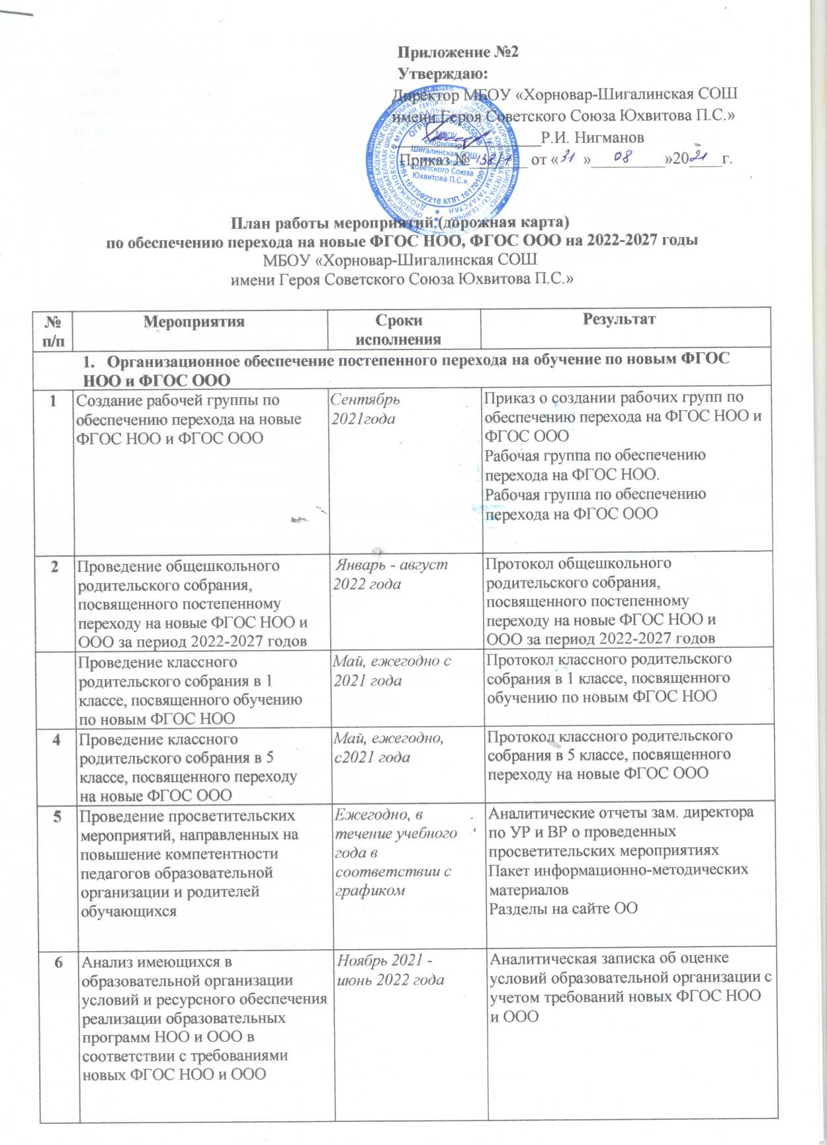

7 | Анализ соответствия материально-технической базы образовательной | Ноябрь 2021 -июнь 2022 года | Аналитическая записка об оценке материально-технической базы реализации ООП НОО и
8 | Комплектование библиотеки УМК по всем предметам учебных планов для реализации новых ФГОС НОО и ООО в соответствии с Федеральным перечнем учебников | Ежегодно до 1 сентября  2022-2027 г.г. | Наличие утвержденного и обоснованного списка учебников для реализации новых ФГОС НОО и ООО.  Формирование ежегодной заявки на обеспечение образовательной организации учебниками в соответствии с Федеральным перечнем учебников
9 | Разработка и реализация системы мониторинга образовательных потребностей (запросов) обучающихся и родителей (законных представителей) для проектирования учебных планов НОО и ООО в части, формируемой участниками образовательных отношений, и планов внеурочной деятельности НОО и ООО | Октябрь 2021 -март 2022 года | Аналитическая справка зам. директора по УР.
2. Нормативное обеспечение постепенного перехода на обучение по новым ФГОС НОО и ФГОС ООО
13 | Формирование банка данных нормативно-правовых документов федерального, регионального, муниципального уровней, обеспечивающих переход на новые ФГОС НОО и ФГОС ООО | В течение всего периода | Банк данных нормативно-правовых документов федерального, регионального, муниципального уровней, обеспечивающих реализацию ФГОС НОО и ФГОС ООО
14 | Изучение документов федерального, регионального уровня, регламентирующих введение ФГОС ООО | В течение всего периода | Листы ознакомления с документами федерального, регионального уровня, регламентирующими введение ФГОС ООО
15 | Внесение изменений в программу развития образовательной организации | До сентября 2022 года | Приказ о внесении изменений в программу развития образовательной организации
16 | Внесение изменений и дополнений в Устав образовательной организации (при необходимости) | До 01.09.2022 | Устав образовательной организации
17 | Разработка приказов, локальных актов, регламентирующих введение ФГОС НОО и ФГОС ООО | Январь-сентябрь 2022 года | Приказы, локальные акты, регламентирующие переход на новые ФГОС НОО и ФГОС ООО
18 | Приведение в соответствие с требованиями новых ФГОС НОО и ООО должностных инструкций работников образовательной организации | До 01.09.2022 | Должностные инструкции
19 | Разработка на основе примерной основной образовательной программы НОО основной образовательной программы НОО образовательной организации, в том числе рабочей программы воспитания, календарного плана воспитательной работы, программы формирования УУД, в соответствии с требованиями новых ФГОС НОО | До 01.05.2022 | Протоколы заседаний рабочей группы по разработке основной образовательной программы НОО.  Основная образовательная программа НОО, в том числе рабочая программа воспитания, календарный план воспитательной работы, программа формирования УУД
20 | Разработка на основе примерной основной образовательной программы ООО основной образовательной программы ООО образовательной организации, в том числе рабочей программы воспитания, календарного плана воспитательной работы, программы формирования УУД, программы коррекционной работы, в соответствии с требованиями новых ФГОС ООО | До 01.04.2022 | Протоколы заседаний рабочей группы по разработке основной образовательной программы ООО.  Основная образовательная программа ООО, в том числе рабочая программа воспитания, календарный план воспитательной работы, программа формирования УУД, программа коррекционной работы
21 | Утверждение основных образовательных программ НОО и ООО, в том числе рабочей программы воспитания, календарных планов воспитательной работы, программ формирования УУД, программы коррекционной работы ООО, на заседании педагогического совета | До 01.04.2022 | Протокол заседания ПС.  Приказ об утверждении образовательных программ НОО и ООО, в т.ч. рабочей программы воспитания, календарных планов воспитательной работы, программ формирования УУД, программы коррекционной работы ООО
22 | Разработка учебных планов, планов внеурочной деятельности для 1 и 5 классов по новым ФГОС НОО и ООО на 2022/23 учебный год | 31.08.2022 | Учебный план НОО.  Учебный план ООО.  План внеурочной деятельности НОО. План внеурочной деятельности ООО
23 | Разработка учебных планов, планов внеурочной деятельности для 1-2 и 5-6 классов по новым ФГОС НОО и ООО на 2023/24 учебный год | 31.08.2023 | Учебный план НОО.  Учебный план ООО.  План внеурочной деятельности НОО. План внеурочной деятельности ООО
24 | Разработка учебных планов, планов внеурочной деятельности для 1-3-х и 5-7-х классов по новым ФГОС НОО и 000 на 2024/25 учебный год | 31.08.2024 | Учебный план НОО.  Учебный план ООО.  План внеурочной деятельности НОО. План внеурочной деятельности ООО
25 | Разработка учебных | 31.08.2025 | Учебный план НОО.

 | планов, планов внеурочной деятельности для 1-4-х и 5-8-х классов по новым ФГОС НОО и ООО на 2025/26 учебный год |  | Учебный план ООО. План внеурочной деятельности НОО. План внеурочной деятельности ООО
26 | Разработка учебного плана, плана внеурочной деятельности для 5-9-х классов по новому ФГОС ООО на 2026/27 учебный год | 31.08.2026 | Учебный план ООО. План внеурочной деятельности ООО
27 | Разработка и утверждение рабочих программ педагогов по учебным предметам, учебным курсам (в том числе и внеурочной деятельности) и учебным модулям учебного плана для 1 и 5 классов на 2022/23 учебный год в соответствии с требованиями новых ФГОС НОО и ООО | 31.08.2022 | Рабочие программы педагогов по учебным предметам, учебным курсам (в том числе и внеурочной деятельности) и учебным модулям учебного плана для 1 и 5 классов
28 | Разработка и утверждение рабочих программ педагогов по учебным предметам, учебным курсам (в том числе и внеурочной деятельности) и учебным модулям учебного плана для 2 и 6 классов на 2023/24 учебный год в соответствии с требованиями новых ФГОС НОО и ООО | 31.08.2023 | Рабочие программы педагогов по учебным предметам, учебным курсам (в том числе и внеурочной деятельности) и учебным модулям учебного плана для 2 и 6 классов
29 | Разработка и утверждение рабочих программ педагогов по учебным предметам, учебным курсам (в том числе и внеурочной деятельности) и учебным модулям учебного плана для 3 и 7 классов на 2024/25 учебный год в соответствии с требованиями новых ФГОС НОО и ООО | 31.08.2024 | Рабочие программы педагогов по учебным предметам, учебным курсам (в том числе и внеурочной деятельности) и учебным модулям учебного плана для 3 и 7 классов
30 | Разработка и утверждение рабочих программ педагогов по учебным предметам, учебным курсам (в том числе и внеурочной деятельности) и учебным модулям учебного плана для 4 и 8 классов на 2025/26 учебный год в соответствии с требованиями новых ФГОС НОО и ООО | 31.08.2025 | Рабочие программы педагогов по учебным предметам, учебным курсам (в том числе и внеурочной деятельности) и учебным модулям учебного плана для 4 и 8 классов
31 | Разработка и утверждение рабочих программ педагогов по учебным предметам, учебным курсам (в том числе и внеурочной деятельности) и учебным модулям учебного | 31.08.2026 | Рабочие программы педагогов по учебным предметам, учебным курсам (в том числе и внеурочной деятельности) и учебным модулям учебного плана для 9 класса

 | плана для 9 класса на 2026/27
 | учебный год в соответствии с
 | требованиями новых ФГОС НОО
 | и ООО
32 | Утверждение списка УМК для | Ежегодно | Приказ об утверждении списка УМК
 | уровней НОО и ООО |  | для уровней НОО и ООО с
 |  |  | приложением данного списка
33 | Утверждение модели договора | До 01.09.2022 | Приказ об утверждении модели
 | между образовательной |  | договора между образовательной
 | организацией и родителями |  | организацией и родителями.
 |  |  | Договор между ОО и родителями
34 | Внесение изменений в | До 01.09.2022 | Положение о формах, периодичности,
 | «Положение о формах, |  | порядке текущего контроля
 | периодичности, порядке |  | успеваемости и промежуточной
 | текущего контроля успеваемости |  | аттестации обучающихся.
 | и промежуточной аттестации обучающихся» в части введения |  | Протокол педсовета об утверждении изменений в «Положение о формах,
 | комплексного подхода к оценке
 | результатов образования: |  | периодичности, порядке текущего
 | предметных, метапредметных, |  | контроля успеваемости и
 | личностных в соответствии с |  | промежуточной аттестации
 | новыми ФГОС НОО и ООО |  | обучающихся» в части введения
 |  |  | комплексного подхода к оценке
 |  |  | результатов образования:
 |  |  | предметных, метапредметных,
 |  |  | личностных в соответствии с новыми
 |  |  | ФГОС НОО и ООО.
 |  |  | Приказ об утверждении изменений в
 |  |  | «Положение о формах,
 |  |  | периодичности, порядке текущего
 |  |  | контроля успеваемости и
 |  |  | промежуточной аттестации
 |  |  | обучающихся» в части введения
 |  |  | комплексного подхода к оценке
 |  |  | результатов образования:
 |  |  | предметных, метапредметных,
 |  |  | личностных в соответствии с новыми
 |  |  | ФГОС НОО и ООО
3. Методическое обеспечение постепенного перехода на обучение по новым ФГОС НОО и
ФГОС ООО
35 | Разработка плана методической | До 1 сентября | План методической работы.
 | работы, обеспечивающей | 2021года
 | сопровождение постепенного перехода на обучение по новым |  | Приказ об утверждении плана методической работы
 | ФГОС НОО и ФГОС ООО
36 | Изучение нормативных | В течение учебного | Планы работы ШМО.
 | документов по переходу на новые ФГОС НОО и ФГОС ООО | года в соответствии с | Протоколы заседаний ШМО
 | педагогическим коллективом | планами ПМ,
 |  | ежегодно с 2021 по
 |  | 2026 годы

37 | Обеспечение консультационной методической поддержки педагогов по вопросам реализации ООП НОО и ООО по новым ФГОС НОО и ООО | В течение всего периода с 2021 по 2027 годы | План работы методического совета образовательной организации.  Планы работы ШМО.  Аналитическая справка замдиректора поУВР
38 | Организация работы по психолого-педагогическому сопровождению постепенного перехода на обучение по новым ФГОС НОО и ФГОС ООО | В течение всего периода с 2021 по 2027 годы | Аналитическая справка замдиректора поУВР
39 | Формирование пакета методических материалов по теме реализации ООП НОО по новому ФГОС НОО | В течение всего периода с 2021 по 2027 годы | Пакет методических материалов по теме реализации ООП НОО по новому ФГОС НОО
40 | Формирование пакета методических материалов по теме реализации ООП ООО по новому ФГОС ООО | В течение всего периода с 2021 по 2027 годы | Пакет методических материалов по теме реализации ООП ООО по новому ФГОС ООО
41 | Формирование плана ВШК в условиях постепенного перехода на новые ФГОС НОО и ООО и реализации ООП НОО и ООО по новым ФГОС НОО и ООО | До 1 сентября ежегодно с 2021 по 2026 годы | План ВШК на учебный год.  Аналитические справки по итогам ВШК
42 | Формирование плана функционирования ВСОКО в условиях постепенного перехода на новые ФГОС НОО и ООО и реализации ООП НОО и ООО по новым ФГОС НОО и ООО | До 1 сентября ежегодно с 2021по 2026 годы | План функционирования ВСОКО на учебный год.  Аналитические справки по результатам ВСОКО
4. Кадровое обеспечение постепенного перехода на обучение по новым
43 | Анализ кадрового обеспечения постепенного перехода на обучение по новым ФГОС НОО и ФГОС ООО | август 2022 года | Сайт образовательной организации  Пакет информационно-методических материалов
44 | Диагностика образовательных потребностей и профессиональных затруднений педагогических работников образовательной организации в условиях постепенного перехода на обучение по новым ФГОС НОО и ФГОС ООО | Январь 2022 года,  ежегодно в период с 2022 по 2027 годы | Сайт образовательной организации, страницы школы в социальных сетях, информационный стенд в холле образовательной организации
45 | Поэтапная подготовка педагогических и управленческих кадров к постепенному переходу на обучение по новым ФГОС НОО и ФГОС ООО: разработка и реализация ежегодного плана-графика курсовой подготовки педагогических работников, реализующих ООП НОО и ООО | Ежегодно в течение всего периода с 2021 по 2027 годы | Сайт образовательной организации, страницы школы в социальных сетях, информационный стенд в холле образовательной организации.  Аналитические справки заместителей директора по УВР.

46 | Распределение учебной нагрузки педагогов на учебный год | До 25 августа ежегодно в период с 2021 по 2026 гг | Комплектование
47 | Размещение на сайте образовательной организации информационных материалов о постепенном переходе на обучение по новым ФГОС НОО и ФГОС ООО | В течение всего периода с 2021 по 2027 годы | Сайт образовательной организации  Пакет информационно-методических материалов
48 | Информирование родительской общественности о постепенном переходе на обучение по новым ФГОС НОО и ФГОС ООО | В течение всего периода с 2021 по 2027 годы | Сайт образовательной организации, страницы школы в социальных сетях, информационный стенд в холле образовательной организации
49 | Изучение и формирование мнения родителей о постепенном переходе на обучение по новым ФГОС НОО и ФГОС ООО, представление результатов | В течение всего периода с 2021 по 2027 годы | Сайт образовательной организации, страницы школы в социальных сетях, информационный стенд в холле образовательной организации.  Аналитические справки заместителей директора по УВР
50 | Информирование о нормативно-правовом, программном, кадровом материально-техническом и финансовом обеспечении постепенного перехода на обучение по новым ФГОС НОО и ФГОС ООО | В течение всего периода с 2021 по 2027 годы | Сайт образовательной организации, страницы школы в социальных сетях, информационный стенд в холле образовательной организации
6. Материально-техническое обеспечение постепенного перехода на обучение
51 | Формирование МТБ | весь период | Завхоз
7. Финансово-экономическое обеспечение постепенного перехода на обучение
51 | Финансирование МТБ | весь период | Учредитель

